MINISTERUL EDUCAȚIEI ȘI CERCETĂRII ȘTIINȚIFICE


Facultatea: Automatică și Calculatoare
Specializarea: Calculatoare și Tehnologia Informației
Disciplina: Tehnici de programare fundamentale
Denumire tema: Orders management

Ciobănică Tadeuș
Grupa 30221
An academic 2021-2022
Cuprins
1. Obiectivul temei 2
2. Analiza problemei, modelare, scenarii, cazuri de utilizare 3
3. Proiectare 3
Baza de date 5
Diagrama UML 5
4. Implementare 6
5. Rezultate 9
6. Concluzii 10
7. Bibliografie 10

Obiectivul temei
Proiectarea unei aplicații de administare și procesare a comenzilor pentru un depozit. Baza de date trebuie să fie de tip relațională, ea este folosită pentru a stoca date despre produse, clienți, și despre comenzi. Aplicația trebuie gândită conform arhitecturii Layered Pattern și trebuie să fie împărțită în următoarele clase:
- Model – sunt clasele care va reprezenta datele aplicației.
- Business Logic – sunt clasele care va construi logica aplicației.
- Presentation – sunt clasele care reprezintă interfețele aplicației
- Data Access – sunt clasele care va permite accesarea bazei de date.
Obiectivele secundare ale aplicației sunt:
- Scrierea unui cod lizibil si simplu de înțeles.
- Structurarea aplicației pe pachete și clase în conformitate cu arhitectura prezentată mai sus.
- Alegerea structurilor de date corespunzatoare.
- Realizarea unor interfețe simplu de utilizat
- Respectarea conceptelor OOP.

Analiza problemei, modelare, scenarii, cazuri de utilizare
Analiza problemei consta în prima fază în înțelegerea problemei. Dupa aceasta putem împărți problema în mai multe etape, aceste etape sunt: accesul la baza de date, datele introduse de catre utilizator, formarea cu aceste date extrase operații corespunzatoare și corecte în conformitatea cu MySQL, efectuarea operațiilor în baza de date. Toate aceste etape sunt efectuate separat una de alta, astfel datele sunt securizate și ascunse de catre utilizatorul aplicației.
Toate informațiile vor fi stocate intr-o bază de date de tip relațională. Datele din baza de date sunt reprezentate de clasele din pachetul Model: clasa Product, clasa Client și clasa Comanda.
Așadar avem urmatoarele cazuri de utilizare a aplicației:
- Utilizatorul dorește să administreze produsele ceea ce ar însemna să adauge un produs, să editeze, să șteargă un produs, precum și să vizualizeze toate produsele disponibile la momentul dat. Inserarea produsului se face introducând numele produsului, prețul produsului și cantitatea disponibilă în depozit, iar un ID se va atribui automat de către baza de date. Editarea unui produs se face introducând ID-ul produsului pe care dorim sa-l edităm, și datele noi al acestuia. Ștergerea unui produs se face asemănător cu editarea acestuia și anume introducând ID-ul produsului care dorim sa-l ștergem. Vizualizarea tuturor produselor se pot vizualiza într-un tabel.
- Utilizatorul dorește să administreze clienții ceea ce ar însemna să adauge un client, să editeze , să șteargă un client, precum și vizualizarea tuturor clienților înregistrați la moment în baza de date. Inserarea unui client se face introducând numele, adresa, email-ul și vârsta acestuia, iar un ID se va atribui automat de către baza de date. Editarea și ștergerea unui client se face după ID, deci e nevoie de introducerea unuia. Vizualizarea tuturor clienților se face într-un tabel.
- Utilizatorul dorește să plaseze o comandă. Pentru aceasta i se va afișa 2 tabele, în primul sunt afișate toate produsele disponibile la momentul dat , iar în al doilea sunt afișate toți clienții înregistrați în baza de date. Pentru a plasa o comandă utilizatorul este nevoit sa aleaga un produs, un client și să introduce cantitatea produsului dorit.
Există și scenarii în care datele introduce nu sunt valide, adică prețul unui produs este negative sau email-ul este incorect și multe altele. Pentru toate acestea se va afișa mesaje corespunzătoare utilizatorului, astfel încât acesta sa introducă date corecte pentru a se putea introduce date corecte din start în baza de date.

Proiectare
Proiectarea aplicației a fost împarțită în mai multe pachete și clase:
- Pachetul Model – conține clasele de bază pentru baza de date.
- Product
- Client
- Comanda
- Pachetul DAO – conține clasele care moștenesc o clasă parinte unde sunt pregătite și executate toate query-urile:
- AbstractDAO
- ProductDAO
- ClientDAO
- ComandaDAO
- Pachetul Connection – care realizează conexiunea cu baza de date.
- ConnectionFactory
- Pachetul Business Logic Layer – clasele din care se apelează metodele din clasa AbstractDAO
- ProductBLL
- ClientBLL
- OrderBLL
- Pachetul validators – conține validatori pentru pretul unui produs, pentru verificarea vârstei și pentru verificarea email-ului introdus de către utilizator.
- EmailValidator
- PriceValidator
- StockValidator
- Validator- este o interfață cu o metoda de validate, metoda aceasta este implementată in clasele de mai sus.
- Pachetul presentation – conține toate clasele pentru interfața aplicației și pentru extragerea datelor introduce în aceste interfețe avem Controller ul.
- View
- ClientView
- ProdusView
- OrderView
- TableView
- Controller
- Pachetul start – conține clasa Start care porneste aplicația.
- Clasa Controller mai are și alte clase în interiorul ei. Fiecare dintre aceste clase implementează interfața ActionListener și reprezinta acțiunile care se vor efectua la tastarea unui buton.

Baza de date
Pentru realizare tabelelor și respectiv introducerea datelor legate de produs, client și comanda am folosit WorkBench pentru scrierea de cod în limbajul MySQL, precum și pentru vizualizarea datelor din baza de date. Pentru conectarea la baza de date am avut nevoie de String-ul URL care reprezinta host-ul si baza de date la care se face conexiunea, string-ul pentru user si pentru parola pentru a avea access la datele din baza de date.

Diagrama UML

Implementare
Am implementat aplicația corespunzător cu arhitectura “layerd”. Astfel aceasta este împărțită în mai multe pachete.
Pachetul Model are urmatoarele clase :
- Clasa Product conține 4 atribute: Id-ul, numele, prețul, stock, precum și doi constructori : unul care instanțiază toate variabilele instanță de mai sus și altul care instanțiază toate variabilele instanță de mai sus înafara de ID. Clasa are deasemenea settere , gettere și metoda de toString.
- Clasa Client conține 5 atribute: ID-ul, numele, adresa, email-ul și vârsta. Doi constructori : unul care instanțiază toate variabilele instanță de mai sus și altul care instanțiază toate variabilele instanță de mai sus înafara de ID. Clasa are settere, gettere și metoda toString.
- Clasa Comanda conține 4 atribute: ID-ul, ID-ul produsului, ID-ul clientului și cantitatea de produs comandată. Doi constructori : unul care instanțiază toate variabilele instanță de mai sus și altul care instanțiază toate variabilele instanță de mai sus înafara de ID-ul comenzii. Clasa are settere și gettere precum și metoda toString.

Pachetul Connection are următoarea clasa:
- Clasa ConnectionFactoryc are conține string urile pentru conectarea la baza de date și anume driver-ul, URL-ul, username și parola, toate acestea sunt inițializate prin reflecție. Această clasă realizeaza conexiunea la baza de date folosinduse de modelul Singleton.
- Metoda createConnection() realizează conexiunea la baza de date și o returnează în caz de success.
- Metodele de close sunt pentru a facilita programatorul în scrierea codului și anume la final de folosire a bazei de date, trebuie inchisă conexiunea. Astfel datele din baza de date sunt în sigurantă.

Pachetul DAO conține următoarele clase:
- Clasa AbstractDAO este clasa care conține toate metodele generice pentru operațiile cu baza de date. Tot în aceasta clasa se construiesc și string-urile pentru operațiile de INSERT, UPDATE, SELECT, DELETE. Această clasă este moștenită de către alte 3 clase asociate fiecărei tabele din baza de date.
- Clasa ProductDAO, ClientDAO, ComandaDAO,este clasa care moștenește clasa AbstractDAO cu toate metodele ei pentru realizarea operațiilor cu baza de date.

Pachetul validators conține următoarele clase:
- Interfața Validator conține o metodă care trebuie implementată.
- Clasa EmailValidator implementeaza interfața Validator și în metoda de validate primește ca și parametru un Client caruia ii verifică email-ul folosinduse de un pattern, daca acesta este invalid atunci va arunca o excepție de tip IllegalArgumentException.
- Clasa PriceValidator și StockValidator implementează interfața Validator și în metoda de validate primește ca și parametru un produs. Astfel prima verifică ca prețul acestuia să fie pozitiv, iar cea de a doua verifică ca stoc-ul acestui produs să fie pozitiv. Astfel încât să nu existe produse care sunt în stoc și au o valoare negativă, deasemenea să nu existe produse care costa negativ.
Pachetul BLL – Bussiness Logic Layer conține următoarele clase :
- Clasa ClientBLL – conține un atribut de tip ClientDAO și o lista de validators. În constructor se inițializează toate acestea.
- Metoda findClientById() - caută în baza de date un client dupa un ID și îl returnează.
- Metoda insertClient() – inserează în baza de date un client cu datele completate în înterfață. Înainte de a efectua inserarea se face verificarea unui mail introdus corect. Metoda în cazul unei erori aruncă o excepție de tipul NoSuchElementException. Acesta returnează un int și anume ID-ul clientului inserat sau -1 in caz de eroare.
- Metoda updateClient() – editează un client deja existent în baza de date. Această editarea se face introducând noile date a acestuia, precum și ID-ul clientului la care se dorește editarea. Aceasta returneaza ID-ul clientului editat sau -1 în caz de eroare.
- Metoda deleteClient() – șterge un client existent în baza de date după un ID introdus în interfață. Aceasta returnează 1 în cazul în care ștergerea a fost efectuată cu succes sau -1 altfel.
- Metoda findAll()- returnează un DefaultTableModel cu toate datele despre clienți din baza de date.
- Clasa ProductBLL conține un atribut de tip ProductBLL și o lista de validators. În constructor se inițializează toate acestea.
- Metoda findProductById() - caută în baza de date un produs dupa un ID și îl returnează.
- Metoda insertProduct() – inserează în baza de date un produs cu datele completate în înterfață. Înainte de a efectua inserarea se face verificarea prețului și a stocului introdus corect. Metoda în cazul unei erori aruncă o excepție de tipul NoSuchElementException. Acesta returnează un int și anume ID-ul produsului inserat sau -1 in caz de eroare.
- Metoda updateProduct() – editează un produs deja existent în baza de date. Această editarea se face introducând noile date a acestuia, precum și ID-ul produsului la care se dorește editarea. Aceasta returneaza ID-ul produsului editat sau -1 în caz de eroare.
- Metoda deleteProduct() – șterge un produs existent în baza de date după un ID introdus în interfață. Aceasta returnează 1 în cazul în care ștergerea a fost efectuată cu succes sau -1 altfel.
- Metoda findAll()- returnează un DefaultTableModel cu toate datele despre produse din baza de date.
- Clasa OrderBLL – conține un atribut de tip ComandaDAO care este și inițializat in constructor.
- Metoda findComandaByID() - caută în baza de date o comandă dupa un ID și o returnează.
- Metoda insertComanda() – primește o comandă și o inserează în baza de date, returnând ID-ul comenzii în caz de succes sau -1 în caz de eroare.

Pachetul presentation conține toate clasele care reprezintă interfața aplicației precum și controllerul acesteia:
- Clasa View – conține 3 butoane, fiecare dintre aceasta va deschide o noua fereastră pentru administrarea produselor, clienților sau pentru plasarea unei comenzi.
- Clasa TableView – conține un JTabel în care se introduce datele despre clienți, produse.
- Clasa ProdusView – conține câmpuri pentru înserarea datelor pentru fiecare dintre atributele produsului , precum și 4 butoane care vor efectua operațiile dorite și anume de ADD, EDIT, DELET și VIEW products. Acesta are și metode pentru obținerea datelor introduse în interfață, precum și o metodă care afișează un mesaj în cazul introducerea unor date incorecte .
- Clasa ClientView - conține câmpuri pentru înserarea datelor pentru fiecare dintre atributele clientului, precum și 4 butoane care vor efectua operațiile dorite și anume de ADD, EDIT, DELET și VIEW clients.
- Clasa OrderView – conține 2 tabele , unul care conține toate produsele disponibile si altul care conține toți clienții inregistrați. Un text field și un button care va plasa comanda.
- Clasa Controller – conține toate clasele pentru fiecare ActionListener din aplicație, de asemenea este responsabilă de extragerea datelor din interfață și transformarea lor in date corespunzatoare pentru a le putea folosi în baza de date

Rezultate
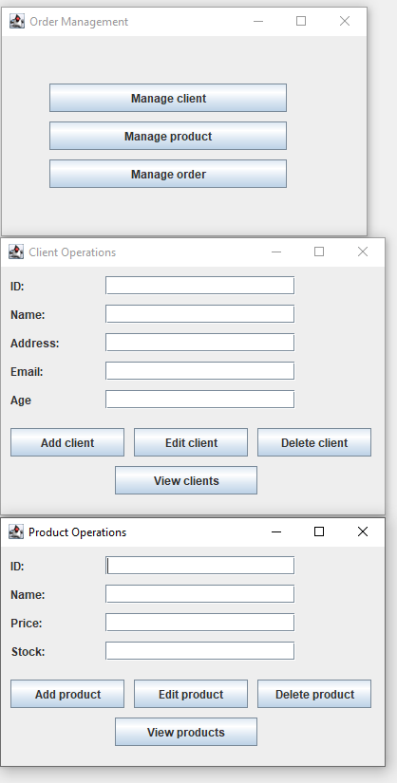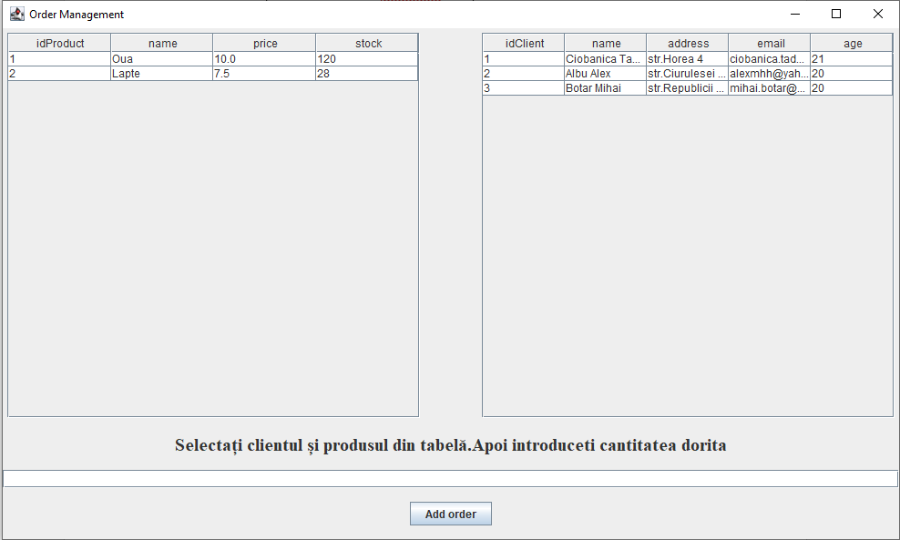

Concluzii
In urma rezolvarii acestei teme am acumulat cunoștințe legate de lucrul cu baze de date în Java, despre cum să implementezi o aplicație în JAVA care sa fie Layered Architecture și despre Reflection Techniques care ușurează lucrul cu baza de date. Am învățat despre componente noi din Java Swing cum ar fi JTable. Am învatat sa scriu comentarii astel încât sa generez Javadoc și să generez și fișier Dump din baza de date.

Bibliografie

- https://dsrl.eu/courses/pt/materials/A3_Support_Presentation.pdf
- https://www.edureka.co/blog/java-swing/
- https://www.javatpoint.com/java-jtable
- https://www.javatpoint.com/java-jdbc

